一．实验目标
实现构建二叉搜索树，寻找指定节点的下一个节点，替换树中原有节点值
的功能
二．实验内容
给定一个数组，数组中数值不重复，完成以下四个问题。
- 以链表形式、逐点插入法（从数组第一个元素开始，依次插入到二叉搜索树中）构建二叉搜索树，并打印其结构图。
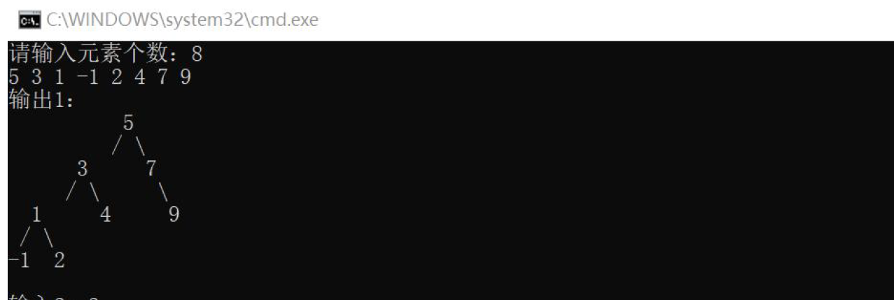
- 输出指定节点的“下一个”节点（后序遍历的后续节点）。（如上图例子，输入3， 后续节点为9）
- 输出指定节点的“下一个”节点（中序遍历的后续节点）。（如上图例子，输入1， 后续节点为2）
- 从最大值节点开始，替换所有节点的值为树中小于或等于该节点值的所有节点值之和。以图1中的5节点为例，其更新后的值为5+3+4+2+1-1=14
